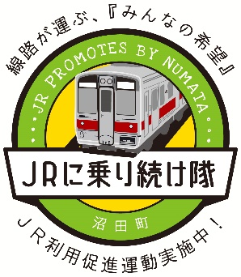
JRに乗り続け隊
サポーター（隊員）募集！
特別な活動はありません。

○JR留萌本線を中心とする利用促進活動に興味がある、空いた時間に参加してみたい方
○JR留萌本線利用促進活動の情報提供
○HPやブログ、SNS,インスタなどを用いて情報発信や共有
○JR利用促進関連イベントや活動に、
参加してみませんか？

サポーター（隊員）の活動って？
サポーター（隊員）資格って？
JR留萌本線を中心とする利用促進活動に賛同いただける方（個人・団体は不問）であれば、どなたでもOKです。
（例えば…サークル団体・お友達同士・など）
※ただし、政治・宗教活動等を目的とするものや営利を目的とするものなどは対象から除きます）

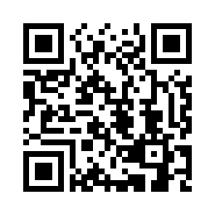

QRコードからも
登録いただけます。

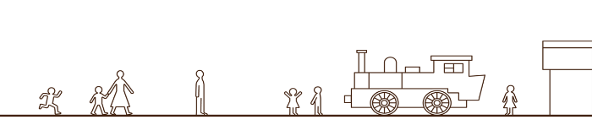

＜記入欄＞ ※□欄はどちらかに☑
ふりがな
お名前
住所 | 〒 －
アドレス  E-mail  （任意） | ※今後、JR留萌本線を中心とした利用促進関連情報を随時メール配信していきますので、ぜひご記入ください
情報提供 | □メールでの配信を希望する ・ □希望しない
電 話  携帯電話 | － －
NumaCA  ポイントカード | □ポイントカードを持っている ・ □持っていない  ※登録者は役場産業創出課窓口にて100P贈呈致します。
【お申込み・お問合せ先】担当：沼田町役場産業創出課 ＪＲ留萌本線対策室
TEL：0164-35-2155 FAX:0164-35-2393 Mail:sangyou@town.numata.lg.jp
役場記入欄<ポイント付与年月日>

. .
担当者サイン（印）

